#task1------------------------------------------------------------

"""

За даним цілому числу N роздрукуйте всі квадрати натуральних чисел, що не перевершують N, в порядку зростання.

"""

# N=int(input("Enter integer:"))

i=1

while i**2<=N:

print(i**2)

i+=1

#-----------------------------------------------------------------

#task2------------------------------------------------------------

"""

Дано ціле число, що не менше 2. Виведіть його найменший натуральний дільник, відмінний від 1.

"""

# n=int(input("Enter integer:"))

i=2

while i <= n:

if(0==n%i):

print(i)

break

i+=1

#-----------------------------------------------------------------

#task3------------------------------------------------------------

"""

За даним натуральним числом N знайдіть найбільшу цілу ступінь двійки, яка не перевищує N. Виведіть показник ступеня і саму ступінь.

"""

# n=int(input("Enter integer:"))

i=0

for i in range(n+1):

if (2**i)<n:

print(i, 2**i)

#-----------------------------------------------------------------

#task4------------------------------------------------------------

"""

У перший день спортсмен пробіг x кілометрів, а потім він кожен день збільшував пробіг на 10% від попереднього значення. За даним числу y визначте номер дня, на який пробіг спортсмена складе не менше y кілометрів.

"""

# x=int(input("Enter integer:"))

y=int(input("Enter integer:"))

i=0

while x<y:

i+=1

x+=(x*10)/100

print(i+1)

#-----------------------------------------------------------------

#task5------------------------------------------------------------

"""

Вклад у банку становить x рублів. Щорічно він збільшується на p відсотків, після чого дрібна частина копійок відкидається. Визначте, через скільки років внесок складе не менше y рублів.

Вираз «дрібна частина копійок відкидається» означає, що якщо у вас виявилося 123.4567 рублів, т. Е. 123 рубля і 45.67 копійок, то після округлення у вас вийде 123 рубля і 45 копійок, тобто 123.45 рублів.

Програма отримує на вхід три натуральних числа: x, p, y і повинна вивести одне ціле число.

"""

# x=int(input("Enter number:")) # вклад у банку

p=int(input("Enter number:")) # вклад збільшується на р відсотків щорічно

y=int(input("Enter number:")) # внесок не має бути > y

year=0

while x<y:

year+=1

x+= ((x/100)*p)

x= (x*100)//1/100

x=float(int(x*100))/100

print(year)

#-----------------------------------------------------------------

#task6------------------------------------------------------------

"""

Програма отримує на вхід послідовність цілих невід'ємних чисел, кожне число записано в окремому рядку. Послідовність завершується числом 0, при зчитуванні якого програма повинна закінчити свою роботу і вивести кількість членів послідовності (не рахуючи завершального числа 0). Числа, наступні за числом 0, зчитувати не потрібно.

"""

# n = int(input("Введіть ціле невід'ємне число:"))

length=0

if n>0:

while n!=0:

if n==0:

break

n = int(input())

length+=1

print(length)

#-----------------------------------------------------------------

#task7------------------------------------------------------------

"""

Визначте суму всіх елементів послідовності, яка завершується числом 0. У цій та в усіх наступних завданнях числа, наступні за першим нулем, враховувати не потрібно.

"""

# sum = 0

while True:

n = int(input("Enter number:"))

if n == 0:

break

sum += n

print(sum)

#-----------------------------------------------------------------

#task8------------------------------------------------------------

"""

Визначте середнє значення всіх елементів послідовності, яка завершується числом 0.

"""

# sum = 0

i=0

while True:

n = int(input("Enter number:"))

if (n!= 0):

sum += n

i+=1

else:

break

print(sum/i)

#-----------------------------------------------------------------

#task9------------------------------------------------------------

"""

Послідовність складається з натуральних чисел і завершується числом 0. Визначте значення найбільшого елементу послідовності.

"""

# max=0

while True:

n=int(input("Enter number:"))

if (n!=0):

if (max<n):

max=n

else:

break

print (max)

#-----------------------------------------------------------------

#task10------------------------------------------------------------

"""

Послідовність складається з натуральних чисел і завершується числом 0. Визначте індекс найбільшого елемента послідовності. Якщо найбільших елементів декілька, виведіть індекс першого з них. Нумерація елементів починається з нуля.

"""

# max=0

lenght=0

maxlenght=0

while True:

n=int(input("Enter number:"))

if (n!=0):

lenght+=1

if (max<n):

max=n

maxlenght=lenght

else:

break

print (maxlenght-1)

#-----------------------------------------------------------------

#task11------------------------------------------------------------

"""

Визначте кількість парних елементів в послідовності, яка завершується числом 0.

"""

# lenght=0

while True:

n=int(input("Enter number:"))

if (n!=0):

if (n%2==0):

lenght+=1

else:

break

print (lenght)

#-----------------------------------------------------------------

#task12------------------------------------------------------------

"""

Послідовність складається з натуральних чисел і завершується числом 0. Визначте, скільки елементів цієї послідовності більше попереднього елемента.

"""

# prev=0

lenght=0

while True:

n=int(input("Enter number:"))

if (n!=0):

if (n > prev):

prev=n

lenght +=1

else:

prev=n

else:

break

print(lenght-1)

#-----------------------------------------------------------------

#task13------------------------------------------------------------

"""

Послідовність складається з різних натуральних чисел і завершується числом 0. Визначте значення другого за величиною елемента в цій послідовності. Гарантується, що в послідовності є хоча б два елементи.

"""

# max=0

while True:

n=int(input("Enter number:"))

if (n!=0):

if (max<n):

twomax=max

max=n

if (n > twomax) and (n<max):

twomax=n

else:

break

print (twomax)

#-----------------------------------------------------------------

#task14------------------------------------------------------------

"""

Послідовність складається з натуральних чисел і завершується числом 0. Визначте, скільки елементів цієї послідовності рівні її найбільшому елементу.

"""

# number=1

max=0

while True:

n=int(input("Enter number:"))

if (n != 0):

if (n==max):

number+=1

if (max<n):

number=1

max=n

else:

break

print(number)

#-----------------------------------------------------------------

#task15------------------------------------------------------------

"""

Послідовність Фібоначчі визначається так:

φ0 = 0, φ1 = 1, φn = φn-1 + φn-2.

За даним числу n визначте n-е число Фібоначчі φn.

Це завдання можна вирішувати і циклом for.

"""

# a = 0

b = 1

i=2

n=int(input("Enter number:"))

for i in range(n):

a, b = b, a + b

print(a)

#-----------------------------------------------------------------

#task16------------------------------------------------------------

"""

Дано натуральне число A. Визначте, яким за рахунком числом Фібоначчі воно є, то і виведіть таке число n, що φn = A. Якщо А не є числом Фібоначчі, виведіть число -1.

"""

# A=int(input("Enter number:"))

fib1=1

fib2=1

n=2

if A>0:

while fib1<A:

fib1 += fib2

fib2 = fib1-fib2

n+=1

if fib1==A:

print(n)

else:

print(-1)

#-----------------------------------------------------------------

#task17------------------------------------------------------------

"""

Дана послідовність натуральних чисел, що завершується числом 0. Визначте, яке найбільше число поспіль елементів цієї послідовності дорівнюють один одному.

"""

# i = -1

a = 0

max_a = 0

number = int(input("Enter number:"))

while number != 0:

if i == number:

a += 1

else:

i = number

max_a = max(max_a, a)

a = 1

number = int(input())

max_a = max(max_a, a)

print(max_a)

#-----------------------------------------------------------------

#task18------------------------------------------------------------

"""

Дана послідовність натуральних чисел x1x1, x2x2, ..., xnxn. Стандартним відхиленням називається величина

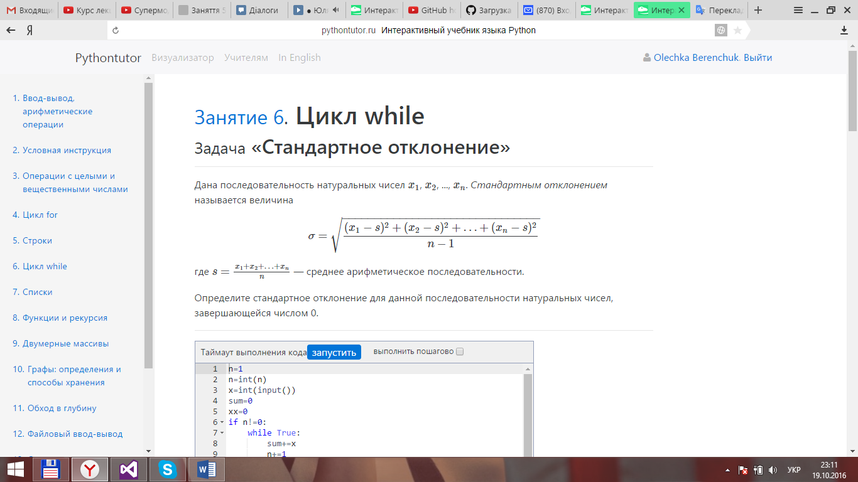



- середнє арифметичне послідовності.

Визначте стандартне відхилення для даної послідовності натуральних чисел, яка завершується числом 0.

"""

# x=1

sum=0

two_sum=0

i=-1

while x!=0:

x=int(input("Enter number:"))

sum += x

two_sum += x**2

i += 1

q=((two_sum + sum**2/i)/(i-1))**(0.5)

print(q)

#-----------------------------------------------------------------